بسم الله الرحمن الرحيم
مذكرات إدمـــــــاج المقطع السابع

عالم الابتكار والاختراع
للسنة الثالثة

2025/2024


لوحة القيادة الأسبوعية
الأنشطة | الميادين |  | المحتوى | الكفاءة الختامية
لغة عربية | فهم المنطوق و التعبير الشفوي | النص المنطوق | إدماج | يفهم خطابات منطوقة من مختلف الأنماط مع التركيز على النمط السردي و يتجاوب معه
لغة عربية | فهم المنطوق و التعبير الشفوي | الأساليب | إدماج | يسرد حدثا انطلاقا من سندات متنوعة في وضعيات تواصلية دالة
لغة عربية | فهم المكتوب والتعبير الكتابي | التراكيب النحوية | إدماج | يقرأ نصوصا من مختلف الأنماط مع التركيز على النمط السردي تتكون من 80 إلى 100 كلمة أغلبها مشكولة قراءة سليمة و يفهمها
لغة عربية | فهم المكتوب والتعبير الكتابي | الصرف/ الإملاء | إدماج
لغة عربية | فهم المكتوب والتعبير الكتابي | الرصيد اللغوي | إدماج
لغة عربية | فهم المكتوب والتعبير الكتابي | القراءة والمطالعة | إدماج
لغة عربية | فهم المكتوب والتعبير الكتابي | المحفوظات | إدماج
لغة عربية | فهم المكتوب والتعبير الكتابي | إنتاج كتابي | إدماج | ينتج كتابة نصوصا من أربعة إلى ستة أسطر من مختلف الأنماط مع التركيز على النمط السردي في وضعيات تواصلية دالة
لغة عربية | فهم المكتوب والتعبير الكتابي | المشروع | إدماج
رياضيات |  | الأعداد و الحساب | / | يحل مشكلات بتجنيد معارفه المتعلقة بالأعداد الطبيعية الأصغر من  100000 (قراءة و كتابة ،مقارنة وترتيبا والعلاقات بينها واستعمال المعلومات الموجودة في كتابتها)و عمليات الجمع و الطرح و الضرب و الحساب بنوعيه (آلي و متمعن فيه)
 |  | تنظيم معطيات | / | يحل مشكلات باستعمال معلومات عددية منظمة في قوائم أو جداول أو مخططات أو صور و ينظم معلومات في جدول
 |  | الفضاء و الهندسة | / | يحل مشكلات متعلقة بوصف تنقل أو تحديد موقع شيء في الفضاء أو على مخطط ونقل شكل أو مقارنة أطوال أو إستقامية أو التعامد أو التناظر المحوري باستعمال مصطلحات مناسبة
 |  | المقادير و القياس | / | يحل مشكلات متعلقة بمقارنة و قياس مقادير (أطوال/كتل/سعات/مدد) باستعمال الأدوات و الوحدات المناسبة (أجزاء و مضاعفات المتر ،الغرام ومضاعفاته ،اللتر و أجزاؤه ، يوم ،شهر ،سنة ، h ;min;s
تربية اسلامية |  | القرآن الكريم والحديث النبوي الشريف | / | يحسن المتعلم استظهار ماحفظ من القرآن الكريم والحديث الشريف في وضعيات التعلم و الأداء
 |  | مبادئ أولية في العقيدة الإسلامية والعبادات | صلاة العيد | يعدد المتعلم أركان الإيمان وقواعد الإسلام ويعرف بعض أركان الإيمان(الله الملائكة)ويذكر بعض أسماء الله الحسنى في وضعيات تعلمية ويبدي أثرها في التواصل مع محيطه ويحسن تناول المعارف المتعلقة بالوضوء والصلاة و كيفية أدائهما ويوظفها في وضعيات الممارسة.
 |  | تهذيب السلوك | / | يجسد المتعلم بسلوكه اليومي جملة المعارف والقيم المكتسبة ويمارسها
 |  | السيرة النبوية | / | يعرف المتعلم محطات من سيرة النبي صلى الله عليه و سلم و أخلاقه ويسترشد بالمواعظ الأخلاقية من سلوكه و مناقبه و يتعرف على قصتي آدم و نوح عليهما السلام
تاريخ |  | التاريخ الوطني | تاريخ منطقتي | ينطلق من المصادر التاريخية لاستخلاص معلومات تخص جانبا من تاريخه المحلي
جغرافيا |  | السكان والبيئة | / | يقترح حلا لمشكل بيئي محلي على الخيار بعد الكشف عن العلاقة بين نشاط الانسان ومحيطه
تربية مدنية |  | الديمقراطية والمؤسسات | إدماج وتقويم | يتصرف في حياته اليومية تصرفات تنم عن احترام الغير والقدرة على تحمل مسؤولية أفعاله
تربية علمية |  | المادة و عالم الأشياء | مصباح الجيب + دارة كهربائية بسيطة | يحل مشكلات من الحياة اليومية تتطلب التعامل مع المادة وتحولاتها واستخدام أدوات تكنولوجية والقياس ، بتجنيد موارده حول خصائص المادة ومباديء القياس
تربية فنية | ت تشكيلية | فن التصميم | / | ينجز تصميما فنيا فرديا أو جماعيا مستوحى من الطبيعة بتطبيق قواعد الزخرفة العربية أو الأمازيغية ويلوته على أساس الألوان الحارة والباردة قصد تجميل محيطه المدرسي وحمايته
تربية فنية | ت موسيقية | التذوق الموسيقي و الاستماع | عائلات الالات الموسيقية | يستمع إلى التشكيلات و المجموعات الموسقية قصد التعرف عليها وعلى نوع الموسيقى التي تعزفها
تربية فنية | ت موسيقية | النشيد و الأغاني التربوية | نحن أطفال | يؤدي مجموعة من الأغاني التربوية و الأناشيد

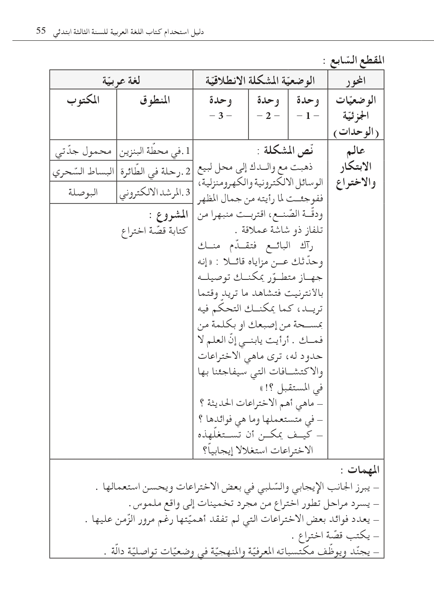
الوحدة الأولى محذوفة

مذكرة بيداغوجية في اللغة العربية
السنة الثالثة
المقطع : عالم الابتكار والإختراع
الموارد المعرفية : إدماج فهم المنطوق التعبير الشفهي + إدماج فهم المكتوب + أنجز مشروعي
الهدف التعلمي : يجند موارده كتابيا و شفويا مستعملا القرائن اللغوية والنصية المناسبة .
المراحل | الوضعيات التعلمية و النشاط المقترح | مؤشرات التقويم
إدماج | الحصة الاولى : 60 د إدماج فهم المنطوق والتعبير الشفوي  النشاط الأول :  خلال هذه الحصة يقوم المعلم باستذكار النصوص المنطوقة الثلاثة و القائها على التلاميذ  تتم محاورة التلاميذ حول هذه النصوص و استخلاص القيم  النشاط الثاني :  التذكير بجميع الصيغ المدروسة في المقطع  النشاط الثالث :  استعمال الصيغ في وضعيات تواصلية دالة شفويا  النشاط الرابع : استعمال دفتر الأنشطة  إنجاز التمارين التي وردت في أقيم تعلماتي من الوحدات الثلاثة في ميداني فهم المنطوق والتعبير الشفهي الصفحات (82 ، 86)  الحصة الثانية : 60 د إدماج فهم المكتوب  النشاط الأول :  - قراءة النصوص الثلاثة المكتوبة التي وردت في المقطع  - محاولة تغطية أكبر عدد ممكن من التلاميذ أثناء القراءة  - إعادة التذكير ببعض الأسئلة وفق المستوى الحرفي من الفهم القرائي  - استدراج التلاميذ للكشف عن العلاقة بين النصوص الثلاثة  - تقييم النصوص  النشاط الثاني : استعمال دفتر الأنشطة  إنجاز التمارين الخاصة بفهم المكتوب التي وردت في أقيم تعلماتي للوحدات  الصفحات (82 ، 86)  النشاط الثالث : أنجز مشروعي  - يعرض الاستاذ نموذج المشروع المقترح في كتاب التلميذ للتعرف عليه ص 125 (ملصقة إشهارية)  - من خلال المناقشة التي يفتحها الأستاذ لجمع تصورات التلاميذ حول المشروع و ما يحتاجه من أدوات و وسائل .  - يعرض الأستاذ خطوات و مراحل الانجاز بشكل واضح و بسيط .  وضع خطة انجاز المشروع ( عمل فردي ، ثنائي ، جماعي) و تحضير الوسائل اللازمة و تعيين القائد الذي يتولى متابعة أعضاء الفوج و توجيههم و التواصل مع الاستاذ للاستفسار ، تقسيم المهام و الانطلاق في العمل . | يستذكر و يجيب  يستعمل الصيغ  ينجز  يقرأ النص قراءة سليمة  يجيب و يعبر عن فهمه للنص  يستخرج القيم  ينجز  ينجز المشروع

مذكرة بيداغوجية في اللغة العربية
السنة الثالثة
المقطع : عالم الابتكار والإختراع
الموارد المعرفية : إدماج فهم المكتوب و التراكيب والظواهر ( النحوية ، الصرفية ، الإملائية)
الهدف التعلمي : يجند موارده كتابيا و شفويا مستعملا القرائن اللغوية والنصية المناسبة .
المراحل | الوضعيات التعلمية و النشاط المقترح | مؤشرات التقويم
الادماج | الحصة الأولى : إدماج فهم المكتوب والظواهر النحوية 60 د  النشاط الأول :  - قراءة النصوص الثلاثة والتذكير بالقيم المستوحاة منها  - يتم تناول كل نص على حدة و يتداول التلاميذ على قراءة فقراته.  - التركيز على التلاميذ المتعثرين في القراءة  - المواصلة بنفس المراحل مع النصين الآخرين و في كل مرة يستدرج الاستاذ تلاميذه للكشف عن العلاقة بين النصوص  - الإنتقال إلى المستوى الاستنتاجي والنقدي في فهم النصوص  النشاط الثاني : استعمال دفتر الأنشطة  - التذكير بالظواهر النحوية المدروسة خلال المقطع  إنجاز التمارين الخاصة بالظواهر التركيبية التي وردت في أقيم تعلماتي للوحدات الثلاثة ، الصفحات (82 ، 86)  النشاط الثالث : أنجز مشروعي  - يواصل التلاميذ انجاز المشروع البيداغوجي المقترح في كتاب التلميذ .  - تقييم مرحلي و تقديم توجيهات للتحسين أو التصحيح  - يركز الاستاذ على الجانب القيمي في متابعة التلاميذ  (التعاون ـ الحوار ـ ابداء الرأي ....)  الحصة الثانية : : إدماج فهم المكتوب والظواهر الصرفية والإملائية 60 د  النشاط الأول :  - قراءة النصوص الثلاثة والتذكير بالقيم المستوحاة منها  - يتم تناول كل نص على حدة و يتداول التلاميذ على قراءة فقراته.  - التركيز على التلاميذ المتعثرين في القراءة  - المواصلة بنفس المراحل مع النصين الآخرين و في كل مرة يستدرج الاستاذ تلاميذه للكشف عن العلاقة بين النصوص  - الانتقال إلى المستوى الإبداعي في فهم النصوص  النشاط الثاني : استعمال دفتر الأنشطة  - التذكير بالظواهر الصرفية والإملائية المدروسة خلال المقطع  إنجاز التمارين الخاصة بالظواهر الصرفية والإملائية التي وردت في أقيم تعلماتي للوحدات الثلاثة ، الصفحات (82 ، 86)  النشاط الثالث : أنجز مشروعي  - يواصل التلاميذ انجاز المشروع البيداغوجي المقترح في كتاب التلميذ .  - تقييم مرحلي و تقديم توجيهات للتحسين أو التصحيح  - يركز الاستاذ على الجانب القيمي في متابعة التلاميذ  (التعاون ـ الحوار ـ ابداء الرأي ....) | يقرأ النص قراءة سليمة  ينجز التمارين  ينجز التمارين كتابيا  يواصل انجاز المشروع

مذكرة بيداغوجية في اللغة العربية
من إعداد الأستاذ أبو مهدي
السنة الثالثة
المقطع : عالم الابتكار والإختراع
موارد معرفية: الإدماج
الهدف التعلمي : يجند موارده كتابيا و شفويا مستعملا القرائن اللغوية والنصية المناسبة .
المراحل | الوضعيات التعلمية و النشاط المقترح | مؤشرات التقويم
الادماج | الحصة الأولى : الإدماج 60 د  النشاط الأول:  - تقديم النص الرديف " الإدماج " ص 124 (أو أي نص آخر مناسب)  - قراءة النص  - الإجابة عن أسئلة الفهم والتمارين الخاصة بالظواهر التركيبية والصرفية والإملائية  ملاحظة : يمكن للأستاذ اختيار أحد النصوص المرفقة بالمذكرة للإدماج  النشاط الثاني:  - معالجة ودعم من خلال حل الوضعية الإدماجية التقويمية بغرض تدارك ومعالجة مواطن الضعف و تثبيت التعلمات  - تصحيح الوضعية الإدماجية التقويمية  الحصة الثانية : أنتج كتابيا 60 د  النشاط الأول : أعبر كتابيا ص 124 من كتاب التلميذ  ينتج فقرة يجند فيها مختلف مكتسباته حيث يقدم الأستاذ موضوع التعبير الكتابي من خلال عرض السند والتعليمة و مناقشتهما لتحديد أفكار الموضوع والمطلوب و توظيفه .  النشاط الثاني :  بناء على التحليل السابق لسند و تعليمة التعبير الكتابي يقوم التلاميذ بتحرير فقراتهم ، وتنتهي بقراءات فردية لبعض المواضيع ، ثم فسح المجال للمراجعة والتقييم الذاتي .  النشاط الثالث : محفوظات  - يقسم الاستاذ التلاميذ إلى مجموعتين ، مجموعة تنشد صدر البيت الأول و الأخرى ترد العجز و هكذا مع بقية الأبيات .  - فسح المجال للتلاميذ ليؤدوا المقطوعة أداء منغما .  - استظهار المقطوعة من طرف التلاميذ | ينجز التمارين كتابيا  ينتج فقرة  يمسرح المقطوعة

مذكرة بيداغوجية في اللغة العربية
من إعداد الأستاذ أبو مهدي
السنة الثالثة
المقطع : عالم الابتكار والإختراع
موارد معرفية: أنتج كتابيا
الهدف التعلمي : يجند موارده كتابيا و شفويا مستعملا القرائن اللغوية والنصية المناسبة .
المراحل | الوضعيات التعلمية و النشاط المقترح | مؤشرات التقويم
الادماج | الحصة الأولى : تصحيح التعبير الكتابي 30 د  تخصص هذه الحصة لتصحيح ما أنتجه التلاميذ باستعمال شبكة التصحيح بالمعايير  ملاحظة : يمكن للأستاذ تكييف هذه الشبكة بما يراه مناسبا لتلاميذه فيتدرج معهم بالاكتفاء ببعض المؤشرات في كل مرة والتركيز عليها.  الحصة الثانية : تقويم و معالجة 45 د  - حل الوضعية الانطلاقية الأم من خلال الإجابة على المهمات الجزئية  - تقييم المشروع باستخدام شبكة تصحيح بالمعايير | يصحح التعبير  يمارس التقويم
  المعايير | المؤشرات | درجة التحقق
  سلامة اللغة | التعبير بجمل مفيدة
  سلامة اللغة | خلو المنتوج من الأخطاء الإملائية
  الملاءمة | توافق المنتوج مع المطلوب إنجازه
  الملاءمة | عدم الخروج عن الموضوع
  الإنسجام | انسجام الأفكار
  الإنسجام | استعمال الروابط
  الابداع والاتقان | توظيف الصيغ والتراكيب
  الابداع والاتقان | الاستشهاد

الاسم/اللقب: | إدماج المقطع 7 | المستوى الثالثة ابتدائي

المخترع الصغير
شِهَابٌ طِفْلٌ يَتَّصِفُ بِالذَّكَاءِ . يُحِبُّ أَنْ يَصْنَعَ أَلْعَابَهُ بِيَدِهِ ، وَ كَانَ لَهُ بَعْضُ الأَصْدِقَاءِ يُقَلِّلُونَ مِنْ قِيمَةِ مَا يَفْعَل ... وَ فِي يَوْمٍ أَحْضَرَ شِهَابُ أَسْلاكًا كَيْ يَصْنَعَ سَيَّارَةً تَسِيرُ بِمُحَرِّكٍ صَغِيرٍ أَخَذَهُ مِنْ سَيَّارَةٍ قَدِيـمَةٍ وَ أَمْضَى الأسْبُوعَ كُلّهُ وَ هُوَ يَقُصُّ الأسْلاكَ وَ يَصْنَعُ الْعَجَلاتِ . وَ لَمَّا حَانَ وَقْتُ تَشْغِيلِ السَّيَّارَةِ اِلْتَفَّ حَوْلَهُ أَصْحَابُهُ ، غَيْرَ أَنَّ التَّجْرُبَةَ لَمْ تَنْجَحْ ، فَسَخِرَ مِنْهُ أَصْحَابُهُ . شَعَرَ شِهَابُ بِحُزْنٍ كَبِيرٍ وَ قَرَّرَ أَنْ لا يَخْتَرِعَ مُجَدَّدًا ، وَ رَمَى السَّيَّارَةَ بِغَضَبٍ فِي غُرْفَتِهِ فَتَحَطَّمَت ، وَ لَكِنَّ أُمَّهُ شَجَّعَتْهُ قَائِلَةً : (( كَمْ مِن مُخْتَرِعٍ عَظِيمٍ اسْتَفَادَت الْبَشَرِيَّةُ مِنْ اخْتِرَاعَاتِهِ ، كَانَ فَاشِلاً فِي بِدَايَةِ حَيَاتِهِ ... اسْتَمِرَّ يَا بُنَيَّ وَ لاَ تَسْمَعْ كَلاَمَ مَنْ يَغَارُ مِنْ انْجَازَاتِكَ وَ يُقَلِّلُ مِنْ أَفْكَارِكَ .))
الأسئلة:
1ـ هات عُنوَانا آخَرَ للنَّص .......................................................
2ـ ما هو الاختراع الذي حاول شهاب تحقيقه ؟ ........................................................................
3ـ استَخرِج مِن النَّص
صفة | جملة منفية | اسم مجرور بحرف جر | كلمة بها همزة في أولها | فعل مضارع
4ـ حول الجملة التالية من الماضي إلى المضارع
أخذ شهاب محركا و صنع سيارة صغيرة .......................................................................
5ـ صرف الفعل نجح في المضارع مع ضمائر المخاطب
أنتَ ..................... أنتِ ................. أنتما ..................... أنتم .................أنتن......................
6ـ انف الجمل التالية بلا أو لم
ـ يشعر شهاب بحزن كبير .............................................................
ـ يحب أن يصنع ألعابه بيده .............................................................
انتاج كتابي :
بفضل العلم تمكن الانسان من اختراع وسائل كثيرة وفرت له الرفاهية .
اختر احد هذه الاختراعات و تحدث عنه في 8 أسطر ذاكرا ايجابياته و سلبياته موظفا الجملة المنفية
المقطع الثالث في التربية الإسلامية
الوضعية الانطلاقية :
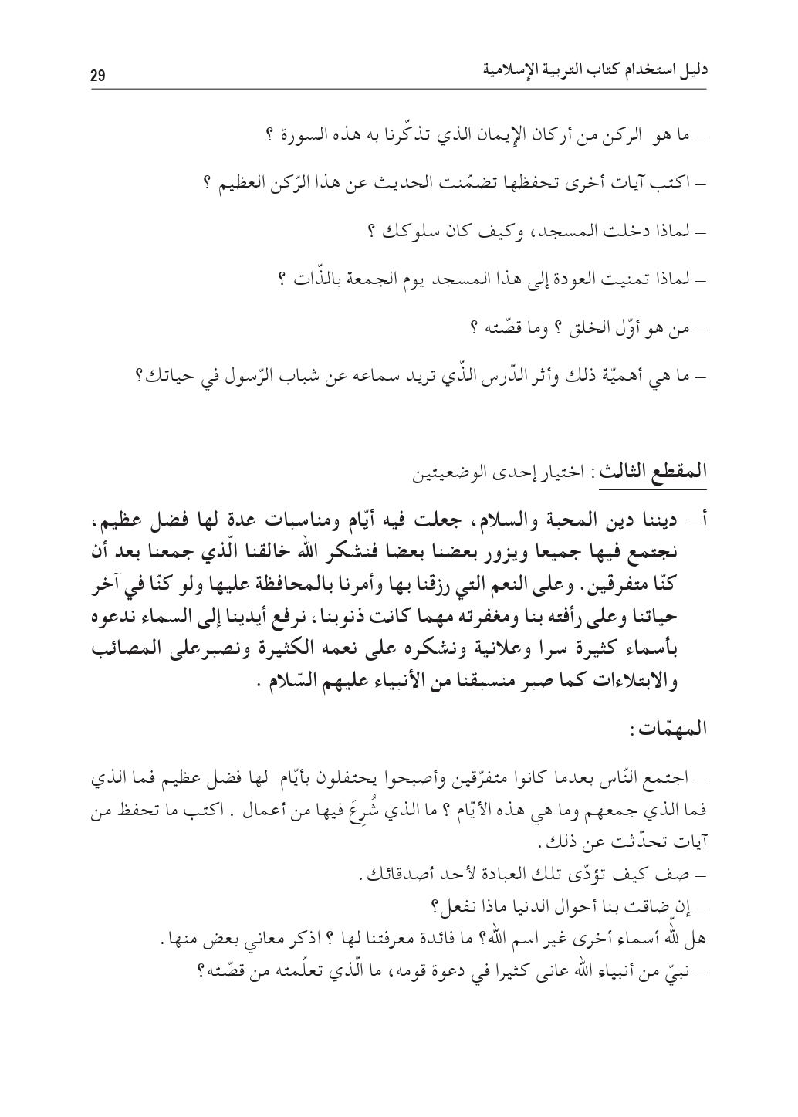
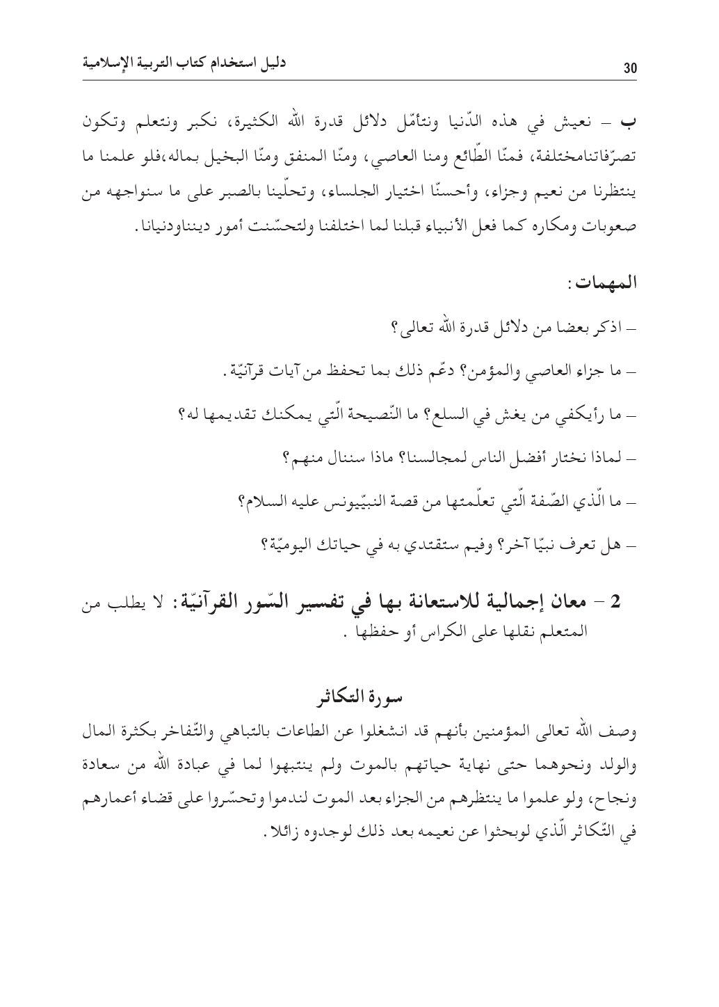

مذكرة بيداغوجية في التربية الإسلامية
السنة الثالثة
الميدان: مباديء أولية في العقيدة الإسلامية والعبادات النشـــــــــاط : تربية إسلامية المدة : 30 د + 30 د + 30 د
موارد معرفية : صلاة العيد
الهدف :  - التعرف على الأعياد في الإسلام  - التعرف على صلاة العيد وكيفيتها ومشروعيتها  - أعمال المسلمين في العيدين ومظاهر الأخوة فيهما . | الوسائل:  الكتاب ، السبورة ، صور

المراحل | الوضعيات التعلمية و النشاط المقترح | مؤشرات التقويم
مرحلة الانطلاق | الحصّة الأولى 30 د  النشاط الأول:  - التذكيربالوضعية الانطلاقية الواردة في دليل المعلم  - يحتفل المسلمون بعد أداء فريضتين عظيمتين بعيدين ؟ ماهما ؟ وما هي أهم الأعمال التي يقوم بها المسلمون في هاتين المناسبتين؟ | يقدم فرضيات
بناء التعلمات | النشاط الثاني :  - قراءة القصة المرافقة للدرس ص 73  - قراءات فردية للقصة  - اثارة النقاش حول القصة لاختبار فهم التلاميذ  - متى سمع أحمد التكبيرات ؟  - ماهما العبادتان اللتان تسبقان الأعياد؟  - ماهي الزكاة التي يخرجها الأب ؟ وفي أي عيد؟  - كيف هي صلاة العيد؟  - ما الفرق بين صلاة العيد و صلاة الجمعة؟  الحصّة الثانية 30 د  النشاط الأول :استذكار  - طرح بعض الأسئلة لاستذكار المفاهيم السابقة ؟  - انجاز أنشطة التعلم ص 73 و 74 على كراس التلميذ  النشاط الثاني : خلاصة :  - استخلاص التعلمات و تدوينها على السبورة ثم على كراس التلاميذ | يقرأ  يجيب  يجيب  ينجز  يبني الخلاصة
استثمار | الحصّة الثالثة : 30 د أتحقق من تعلماتي  - انجاز التمارين ص 75 | ينجز التمارين

السنة الثالثة
أقوّم تعلماتي ـ تربية مدنية ـ
1ـ أقرأ و أجيب (شفويا) :
أحمد يريد أن يشتري دراجة لكن والده متخوف من أمرين :
الأول : تعود أحمد على التأخر في إنجاز واجباته المدرسية ، الثاني : لعب أحمد بالدراجة في الطريق .
عرض الأب على ابنه هذه المخاوف و جاء رد أحمد مفاوضا : إذا لم أنه واجبي قبل السابعة فلن ألعب بها .
رد الأب : و إذا لعبت في الطريق ؟ أحمد : لن ألعب بها اليوم التالي .
- من هما طرفا التفاوض ؟ هل أقنع أحمد والده ؟
- كيف كانت نتيجة هذا التفاوض بالنسبة للطرفين ؟
2ـ أكتب (يجب أن ) أو (لا يجب أن ) في المكان المناسب
.......................أتلفظ بكلام بذيئ . .......................أسخر من أصدقائي و أقاطعهم
.....................أنصت إلى زملائي ......................أحترم معلمي و معلمتي
...................أشوش و أزعج زملائي .....................أرفع اصبعي لآخذ الكلمة
...................أشارك في القسم ......................أتأخر في الدخول إلى القسم
....................أضايق أصدقائي ..................... أنجز واجباتي
..................أحافظ على تجهيزات قسمي ........................أنقل حل التمارين عن صديقي
..................أرتدي مئزري عند الذهاب إلى المدرسة .................أصطف عند الدخول و الخروج من القسم
......................أحافظ على الهدوء .......................أحضر أدواتي المدرسية
3ـ اربط بين الجملتين المتناسبتين
ـ يدلي التلميذ بصوته ـ حسب أكبر عدد من الأصوات
ـ يكون الناخب (التلميذ) حرا في ـ في مكان معزول
ـ يكون الانتخاب سريا ـ اختيار الممثل الذي يراه مناسبا
ـ لا يحق التصويت الا لتلاميذ ـ اسم المترشح
ـ يضع علامة أمام ـ القسم الذي ينتمون اليه
ـ يتم ترتيب الفائزين ـ مرة واحدة
4ـ نشاط لا صفي : استعن بأحد أفراد أسرتك و اكتب في قائمة بعض حقوقك و واجباتك في القسم
مذكرة بيداغوجية في التربية العلمية والتكنولوجيبة
من إعداد الأستاذ أبو مهدي
السنة الثالثة
الميدان: المادة وعالم الأشياء موارد معرفية : مصباح الجيب المدة : 45 د + 45 د
الهدف :  - التعرف على مبدأ المصباح اليدوي ووظيفته | الوسائل :  صور و سندات ، مصباح جيب

المراحل | الوضعيات التعلمية و النشاط المقترح | مؤشرات التقويم
مرحلة الانطلاق | الحصّة الأولى 45 د  الوضعية الانطلاقية ص 88:  عرض الوضعية الانطلاقية ص 88 على التلاميذ مرفقة بالصور و نقاش حولها  - تقديم الوضعيات ص 98 و 99 لاسترجاع المكتسبات السابقة  النشاط الأول : سأتعلم  - تقديم الوضعية ص 100 وطرح الاشكالية  كيف يشتغل مصباح الجيب وممّ يتكون ؟ | يعبّر فهمه للوضعية  يصوغ إشكالية
إدماج و تقويم | النشاط الأول : أكتشف مكونات المصباح  - تقديم المهمة المتعلقة بالتعرف على مكونات المصباح اليدوي  - القيام بعملية الفك (عمل أفواج)  - القيام بعملية التركيب والتشغيل واكتشاف المكونات  - تسمية المكونات  - المصباح / البطارية / صفائح (أسلاك توصيل) / هيكل خارجي  - القيام بمختلف الوضعيات التي يتم أثناءها الاشتغال  - غلق الدارة (الإنارة)  - فتح الدارة (إطفاء)  - يمكن استعمال مصباح الجيب الذي يشتغل بالأعمدة الأسطوانية  النشاط الثاني : أفحص المصباح والبطارية  - فحص كل من المصباح والبطارية  - التعرف عن قرب عن مكونات الأداة : المصباح والبطارية أو العمود  - يحدد الأجزاء الأساسية فيهما  - يرسمون رسما تخطيطيا لكل من المصباح والبطارية  - يجيبون عن الاسئلة المطروحة  النشاط الثالث : أكتشف سبب تعطل المصباح  - طرح مشكلة تعطل المصباح و تقديم المهمة وهي البحث عن اسباب تععطله الممكنة والتأكد من ذلك تجريبيا  - تقديم الحلول الممكنة حسب كل عطل يقترحونه  - ملأ الجدول المقترح لحوصلة الحلول  ( تلف المكونات ، عدم الربط ،لا يوجد تلامس بين البطارية وبقية الاجزاء،سلك الفتيل مقطوع..  النشاط الرابع: بناء الخلاصة ص 101  يتألف مصباح الجيب من مصباح وبطارية وقاطعة وصفائح للتوصيل  للبطارية قطبان : قطب موجب (+) وقطب سال (-)  يضيء مصباح الجيب إذا كانت المكونات سليمة و مربوطة بشكل سليم | يسمي مكونات المصباح  يفحص البطارية والمصباح  يرسم مخططا  يتعرف على الأعطال ويقترح حلولا  يبني الخلاصة
الاستثمار | الحصّة الثانية 45 د  حل التمارين ص 101 | ينجز  يقوم إنجازه

مذكرة بيداغوجية في التاريخ
السنة الثالثة
الميدان الثاني: التاريخ الوطني الموضوع : تاريخ منطقتي المدة : 45 د
الهدف :  - يستغل سندات للتعريف بتاريخ منطقته | الوسائل:  صور و سندات

المراحل | الوضعيات التعلمية و النشاط المقترح | مؤشرات التقويم
مرحلة الانطلاق | الوضعية الإنطلاقية ص 34  الوضعية المشكلة الجزئية : عرض الوضعية ص 44 و تقديم الاشكالية :  كيف يمكنك توظيف السندات المتوفرة في التعريف بتاريخ منطقتك ؟ | يتساءل و يصوغ فرضيات
بناء التعلمات | النشاط الأول : تاريخ نوميديا  - السند 1: نص كتابي يقرؤه التلاميذ ويتم استخلاص تعريف مملكة نوميديا  - السند 2 : صورة لمدينة تيديس الاثرية بقسنطينة يستغلها التلاميذ لمعرفة نمط عيش الانسان قديما  - السند 3 : نص كتابي يتم استغلاله لمعرفة نمط عيش سكان نوميديا  - السند 4 : أشهر ملوك نوميديا  - الاستنتاج : يقوم التلاميذ رفقة معلمهم بكتابة فقرة قصيرة للتعريف بنوميديا  النشاط الثاني : فترة حكم ماسينيسا  - السند 1 : صورة : تبين العملة المتداولة في نوميديا خلال حكم الملك ماسينيسا  - السند 2 : نص كتابي يتحدث عن نظام الحكم و الوضع السياسي خلال حكم ماسينيسا و توحيد النوميديتين  - السند 3 : ضريح الملك ماسينيسا ( موجود في قسنطينة)  - السند 4 : تطور وازدهار نوميديا خلال حكم ماسينيسا  - الاستنتاج : يقوم التلاميذ بكتابة فقرة عن فترة حكم ماسينيسا لنوميديا  النشاط الثاني :الخلاصة :  - تعرفني الآثار القديمة والسندات بتاريخ منطقتي ، أستخرج منها تعريف منطقتي ونظام الحكم فيها قديما و أهم ملوكها ونمط عيش السكان والوضع السياسي وكذلك تطورها وازدهارها  - امتدت المملكة النوميدية من غرب تونس لتشمل الجزائر و جزءا من المغرب ، وقد عرف سكانها التمدن خلال حكم ماسينيسا من سنة 203 إلى 148 ق م حيث قام بتوحيد نوميديا و صارت من أقوى الممالك وأكثرها شهرة . | يستقرئ السندات  يحلل السندات  يستنتج  يستقرئ السندات  يحلل السندات  يستنتج  يبني تعلماته
استثمار | النشاط الرابع : إدماج جزئي ص 45 | يدمج موارده

مذكرة بيداغوجية في التربية الفنية
السنة الثالثة
الميدان: التذوق الموسيقي و الإستماع / النشيد و الأغاني التربوية النشاط : تربية موسيقية المدة : 45 د
الموضوع : عائلة الالات الموسيقية / وطننا
الهدف :  - أن يتعرف المتعلم عل مكونات النشيد وشكله | الوسائل :  الات موسيقية : مكبر صوت

المراحل |  | الوضعيات التعلمية و النشاط المقترح | مؤشرات التقويم
مرحلة الانطلاق |  | السياق : مشاهدة مقطوعة موسيقية .  ماهي الالات التي يستعملها الفنانون ؟ | يستمع باهتمام  يجيب
بناء التعلمات 25 د | التذوق الموسيقي و الاستماع | النشاط الأول : أكتشف مكونات الفرقة  - تسمية الالات الموسيقية  العود البيانو الطبل الدربوكة المزمار .....الخ  النشاط الثاني : تصنيف الالات  مطالبة التلاميذ بتصنيف الالات في الجدول  النشاط الثالث : الخلاصة  تصنف الالات الموسيقية بحسب طريقة استعمالها إلى :  نفخية مثل المزمار ، وترية كالعود والقيثارة إيقاعية كالطبل والدربوكة وآلية مثل البيانو | يسمي  يصنف  يحوصل
  نفخية | وترية | إيقاعية | آلية
استثمار 20 د | الأغنية التربوية و النشيد | النشاط الثالث:  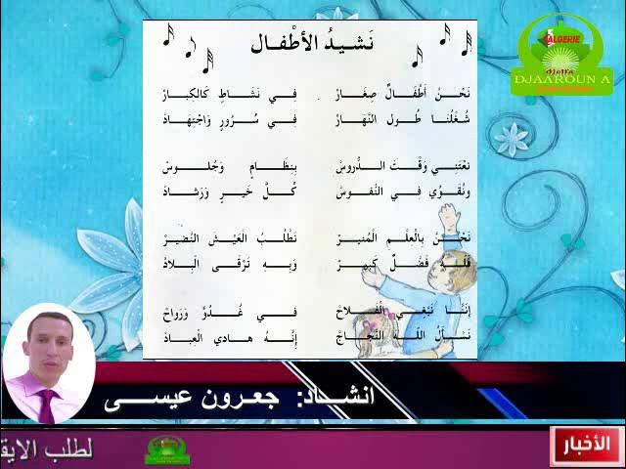  - تقديم الانشودة كاملة  - قراءة الأبيات من طرف المعلم  - قراءة الأبيات من طرف بعض التلاميذ  - تحفيظ الأبيات بمرافقة الموسيقى  - الآداء الجماعي للمقطوعة | يستمع إلى النشيد  يردد خلف معلمه  يؤدي النشيد جماعيا

